COMBO BOX PADA OFFICE ACCESS
Combo Box yaitu digunakan untuk proses entry data, dimana datanya sudah ada (sudah fix ditentukan) dan user tinggal memilih. Keuntungan dari combo box yaitu untuk mengurangi kesalahan pengetikan dan supaya seragam, karena datanya sudah fix sesuai pilihan.
- Siapkan data base pendaftaran siswa Baru
- Buatlah file table dengan field name seperti dibawah ini
- No Pendaftaran : data typenya Number
- Nama : data typenya Text
- Kelamin : data typenya Text
- Tanggal Lahir : data typenya Date/Time
- Alamat : data typenya Text
- Masukkan data table sebanyak 5 record
- Kemudian buatlah dalam bentuk form
- Selanjutnya akan kita tambahkan combo box seperti gambar dibawah ini.
Untuk lebih jelasnya bisa dilihat contoh dibawah ini.
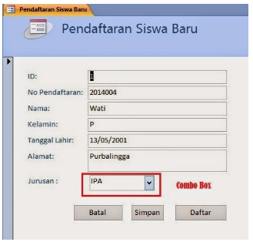
Langkah-langkahnya yaitu sebagai berikut:
- Tambahkan terlebih dahulu kolom field baru dengan nama “jurusan” dengan data type “text” pada tabel pendaftaran siswa baru, sebagai tempat untuk menaruh data pilihan jurusan siswa, jika belum tahu cara membuat field name bisa baca disini cara membuat field name dan menentukan data typenya.

- Selanjutnya pada form pendaftaran siswa baru kondisikan pada Design View, Setiap kali akan mengedit form atau tabel pastikan pada kondisi design view, caranya:
Klik menu View Design view
Kemudian tambahkan combo box, caranya klik menu Design group Control klik Combo Box dan letakan pada form pendaftaran siswa baru tersebut.
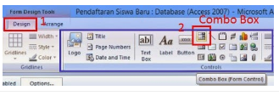
- Selanjutnya akan muncul tampilan common box wizard ada 3 pilihan yaitu, kita pilih saja : I will type in the value that i want (maksudnya: pilihan data dari kombo box kita ketik sendiri) klik Next.
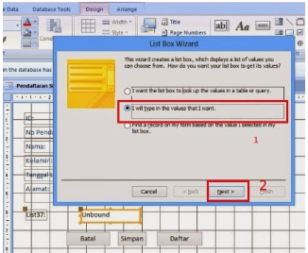
- Muncul List Box Wizard, ketikan Jumlah kolom 1 atau bisa ditambah sesuai kebutuhan, selanjuntya ketikan pilihannya dalam pembahasan kita jurusan yaitu ketikan “IPA” dan “IPS“. klik Next
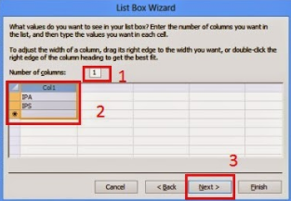
- Akan muncul seperti dibawah ini, karena sudah kita buat tempat atau fieldnya pada langkah awal maka bisa langsung kita pilih yaitu pada filed “ Jurusan” selanjutnya klik next.
Latihan
Buatlah form dari file table yang sudah sodara kerjakan pada bahasan sebelumnya. Kemudian tambahkan combo box

